实验报告

·Summary
这次实验，严格按照On Optimal Worst-Case Matching论文所述，用matlab生成实验数据。因为这个问题是NP hard的，所以，先写了个深度优先搜索来找出全局最优解，这里就很花时间了，所以，我的数据规模依旧很小。接着，对于每一组实验数据及它的全局最优解，利用GA寻找近似最优解，每组数据都做了5次实验，共有7组各异的数据。实验结果，我觉着蛮不错的，我只稍微做了些优化，还有些优化细节可以讨论下，实验效果应该会更好。

·数据的生成

具体规格如下：
- 节点坐标设置。provider和customer节点坐标服从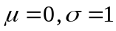的正态分布，然后，通过如下变换：
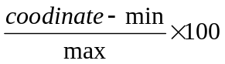
将所有坐标统一到[0,100]间。

- 基站容量设置。On Optimal Worst-Case Matching并不是完全针对我们这个问题的，所以文中肯定没有规定容量，所以，我是按照自己的想法生成的。

